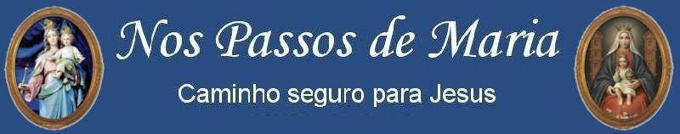

JESUS EXPULSA OS VENDILHÕES DO TEMPLO

JO 2, 13-17

Irmã Trindade 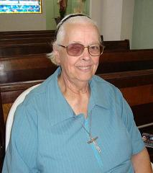
Meus irmãos, louvado seja N. Sr. Jesus Cristo. Na nossa reflexão de hoje quero trazer o conhecido episódio do Evangelho de s. João, em que Jesus expulsa os vendilhões do Templo, em Jerusalém. Além do fato histórico desta santa cólera de Jesus, nós podemos aplicar este texto à nossa vida. S. Paulo diz na 1ª Carta aos Coríntios 2, 16-17, que nós somos templos de Deus. Nós cristãos somos templos, igrejas, santuários, basílicas, capelas, sacrários, CASA de Deus. Uma Igreja onde Jesus mora, onde o Pai e o Espírito Santo moram. Eles começaram a morar em nós desde o nosso Batismo.
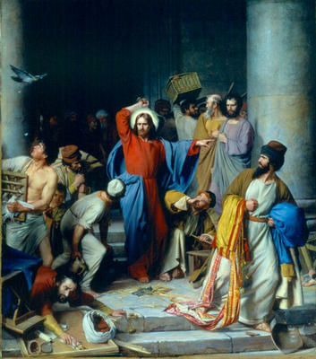

E o que foi que aconteceu naquele templo, naquela grande casa de Deus que havia em Jerusalém, no tempo de Jesus? - Os homens começaram a fazer comércio bem na entrada do Templo. Vendiam todo tipo de coisas , trocavam moedas fazendo câmbio. Jesus se encheu de cólera, diz S. João no Evangelho. Jesus se encheu de indignação, porque aquele Templo era a Casa de Deus, dedicada a Seu Pai e não podia ser transformado num mercado.
E nós, agora, e o nosso templo interior, a nossa alma, onde Nosso Senhor habita? O que é que há dentro do nosso templo interior? Será que não estamos admitindo dentro do nosso templo coisas que não admitiríamos nem no quintal de nossa casa? Será que o nosso templo interior não está virando um ‘armazém de negatividades”? Será que não se poderia colocar uma faixa bem na frente do nosso templo, com os dizeres: “ARMAZÉM DE NEGATIVIDADES!”

Um depósito, é o que somos. Um depósito das coisas ruins que acontecem na nossa vida e nas quais estamos sempre remexendo. Não é assim, meus irmãos? Reparem: as coisas boas que nos acontecem, as alegrias, os sucessos, os elogios, as provas de amor e de dedicação que recebemos, nós esquecemos logo, deixamos de lado, não ‘curtimos’, não saboreamos e não damos testemunho delas para os outros. Temos um tolo acanhamento de contar o bem, o belo, o edificante, o amável que acontece em nossa vida. Mas vem um fato negativo... Aí, sim” Temos assunto para dias, semanas, meses e anos, nos lembramos com minúcias e gostamos de contar. Um susto, um assalto, uma doença súbita, uma queda, um acidente, um desentendimento, uma briguinha ou brigona, e aí temos um prato feito! Contamos, comentamos, anunciamos, fazemos reflexões, tiramos conclusões e aí vamos contar outra vez, para contar as conclusões a que chegamos e enquanto não aparece ninguém para a gente contar, a gene fica remoendo aquilo.
Tá arrumando a casa, tá pensando naquilo; tá lavando a roupa, ta pensando naquilo; tá fazendo a comida ou indo para o trabalho, tá ruminando, cultivando aquela coisa negativa; tá planejando o que vai fazer, como vai reagir, o que vai dizer... é ou não é assim, meus irmãos? Estou exagerando? Não estou não! Eu mesma faço isto, ou melhor FAZIA, não faço mais: DEIXEI DE SER BOBA!! Deixei de ser imprudente, meus irmãos. Deixei de fazer da minha pessoa, da minha vida, que é templo, igreja do Deus vivo, um armazém de negatividades. Deixei de guardar e armazenar coisas negativas dentro de mim. Não! Nada disso! Então eu vou guardar LIXO dentro do meu templo? Vou guardar os cacos,, as ruínas, os restos, as manchas, as mágoas, os rancores, os ressentimentos dentro de mim? Para não falar no ódio, na discórdia, na vingança, no desprezo, na rejeição. Não, meus irmãos! Jamais! Deixei de ser tola e imprudente! Então, vocês estão perguntando: “FAZ\ER O QUÊ”? Eu não sou insensível! As coisas acontecem, eu sinto, tenho reações! FAZER O QUÊ? Vocês nem acreditam o que é que eu faço e o que é que vou dizer para vocês fazerem: ENTREGAR PARA JESUS! Sim, meu irmão, minha irmã, entregar para Jesus, entregar TUDO para Ele!
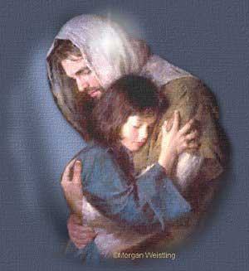
Vamos orar, meus irmãos, vamos falar com Jesus : Senhor meu Jesus Cristo, Deus e Homem verdadeiro, Salvador e Redentor meu! Estou aqui na tua presença, Senhor. Te adoro e Te glorifico. Bendigo o teu santo Nome. Proclamo o tem poder e a tua glória. Confio em tua promessa. Tu prometeste, Senhor Jesus, que carregarias os nossos fardos :”Vinde a mim, vós todos que estais sobrecarregados, que tendes um fardo pesado, e Eu vos aliviarei.” (Mt 11, 28) Senhor Jesus, o meu templo interior, consagrado ao Senhor no Batismo, eu o transformei num armazém, de negatividades, Senhor. E agora não estou agüentando mais. Aquelas coisas negativas estão se misturando e fervilhando dentro de mim, e estou prestes a explodir, Senhor! Ó Senhor Jesus, tu que expulsaste os vendilhões do Templo, vem, Senhor, e expulsa de dentro de mim todas estas passagens negativas que guardei. Todos os que na vida me fizeram sofrer e cuja lembrança negativa eu armazenei em eu coração, em meu templo interior. Tira de mim, Senhor, todo entulho, todo lixo, toda raiva, toda mágoa, todo ressentimento, todo rancor, toda recordação dolorosa, todo trauma, todo sentimento de não ser amado, não ser querido, de ser rejeitado de estar sempre sendo ameaçado, de ser sempre o culpado.

Ah! Senhor, que depósito de coisas negativas Edu me tornei! É por isso que vivo tão preocupado(a) tão tenso(a)! É por isso que ando tão nervoso(a) explodindo à toa com as pessoas a quem mais quero bem! É por isso que não durmo bem, ou que ando dormindo de mais, que perdi o apetite, estou emagrecendo, ou estou comendo de mais, lambiscando toda hora e engordando deste jeito! É por isto que o meu trabalho não rende, que minhas coisas estão em desordem, que não tenho mais tempo para nada, que ando numa agitação sem fim. É por isso que tive que recorrer a calmantes, tranqüilizantes, remédio para insônia, uma úlcera no estômago, Senhor! E a asma? E a enxaqueca? E a dor de cabeça? E o reumatismo? E a artrite e artrose? E o fígado horroroso? E aquela alergia que não me deixa em paz?
Ah! Senhor, agora compreendo que a causa disso tudo são os gazes pestilentos que sobem do meu “armazém de negatividades”!
Senhor, eu te peço perdão. É só o que posso fazer, Senhor. Perdoa-me, Senhor, por ter transformado, no correr da vida, o templo de Deus que eu sou, nem “armazém de negatividades”. Perdão! Pai, Filho, Espírito Santo, que morais em mim, perdão, porque em vez de deixar brilhar a luz da vossa glória no meu templo, eu fui armazenando coisas, fatos,
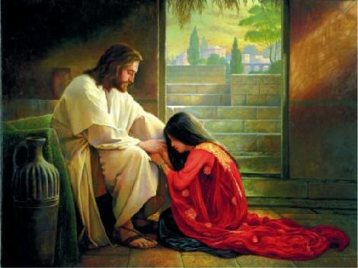
Impressões, pessoas, sentimentos, reações negativas dentro de mim. Perdão, Senhor! Eu te peço agora, Senhor Jesus, na tua infinita misericórdia, que derrames a unção do teu Santo Espírito sobre mim e faças uma limpeza neste templo. Eu não sou capaz, Senhor. Eu nem sei mais tudo o que está lá dentro armazenado! Mas eu te entrego as chaves, Senhor, eu te abro todas as portas e janelas, todos os cantos e recantos, todos os cofres, armários, gavetas, Senhor! Entra, Senhor Jesus! Tira todo entulho! Lava com a água viva do teu Santo Espírito, inunda meu templo interior com a tua luz, Senhor. Restaura nele o esplendor da tua glória, da glória do Pai, da glória do Espírito Santo.

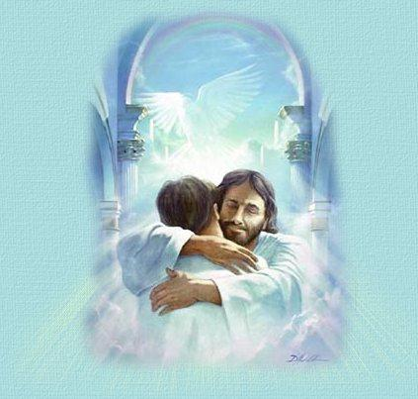
E daqui pra frente, Senhor, não vou mais curtir nem guardar negatividades. Vou entregar tudo ao Senhor. Vou manter o meu templo limpo. Nele, de agora em diante, só haverá o louvor e a adoração do Deus vivo e verdadeiro. As coisas, fatos, pessoas, impressões, sentimentos, reações negativas que forem me acontecendo “neste vale de lágrimas” eu os entregarei ao Senhor imediatamente, para que os queimes, e consumas na fornalha ardente do Teu Coração divino e misericordioso.

SENHOR! MIL GRAÇAS A TI! AMÉM! ALELUIA!

Ir. Trindade Campos, S.sp.s.

